“东大百知”—信息发布站系统
需求分析文档

“东大百知”—信息发布站系统需求分析小组
组长：王智郅
组员：于明飞
韩玮石
侯逊
孔繁伟
王天佑
石丽君
目 录

1 引 言 1
1.1编写目的 1
1.2背景 1
1.3定义 2
1.4参考资料 2
2 任务概述 4
2.1目标 4
2.2用户的特点 4
2.3假定和约束 4
3 用例分析(或数据流程分析) 4
3.1 系统Actor分析 4
3.2 系统用例描述 4
4 对象-关系建模 9
5 动态行为模型 9
6 系统流程分析 10
7 系统开发及运行环境规定 12
8 小 结 12

1 引 言

1.1编写目的
编写本需求分析报告是为以后进行“东大百知”-- 信息管理站系统项目的开发奠定基础，为后面的概要设计及详细设计等一系列工作起到指导作用，本报告最后要由项目管理人员评审并由其给出分析和决策。

1.2背景
基于本人及本组成员的亲身体会，目前东大校园内存在如下一些现象：
浑南校区经过近几年的发展，校区人数增多。同时由于各个学馆相距较远，不少同学选择自行车代步，但由于种种原因未能使其得到充分利用，各个宿舍楼及食堂存在很多闲置的自行车，它们不仅没能得到充分的利用，而且占用了很多空间，为他人造成不必要的麻烦。
最近东大校园内出现名叫“东大表白墙”与“东大小红果”等类似公众号的QQ用户，提供交友，寻物等消息，但“东大表白墙”等仅仅通过发布朋友圈，QQ空间的形式传播信息，未能将过往信息进行整合(有些人可能今天发布了交友信息，但没人回应，又不能连续几天持续发布)，且不定时的发送特点，将同学(用户)的时间碎片化，浪费大家的宝贵时间。
许多校内竞赛通过拉条幅等形式进行宣传，并通过QQ群的方式发布信息，但此类宣传方式易造成信息闭塞和信息丢失问题。
由此，我组成员经讨论分析拟制定以下“东大百知”— 信息管理站”软件开发项目，由此产生此份需求分析报告。

1.3定义
“东大百知”— 信息管理站”是一个集闲置信息发布与交流、交友信息发布整合、官方竞赛(考研)信息发布与汇总于一体的信息网站。

1.4参考资料

2 任务概述

2.1目标
本门户信息网站的总目标是为用户提供迅速、高效的服务，减免手动查询汇总的繁琐，及时、准确地反映近期用户感兴趣的各方面信息，从而避免用户时间碎片化的实际状况和用户丢失重要信息的情况。具体的目标包括：
- 及时、准确的考研(竞赛)信息发布
- 简便迅捷、可交互的闲置物品信息平台
- 便捷的聊天交友平台
- 系统运行稳定可靠、各项维护功能齐全、易于维护
- 简单、友好的操作界面

2.2用户的特点
本软件面向东北大学有相关信息需要的学生，操作人员及维护人员均由经授权的本校志愿者进行日常的信息筛选及维护（类似于贴吧的小吧主）。通过对“东大表白墙”及相关闲置物品交易群信息的统计调查，本软件将有较好的用户使用频度。

2.3假定和约束

3 用例分析(或数据流程分析)
3.1 系统Actor分析
3.2 系统用例描述
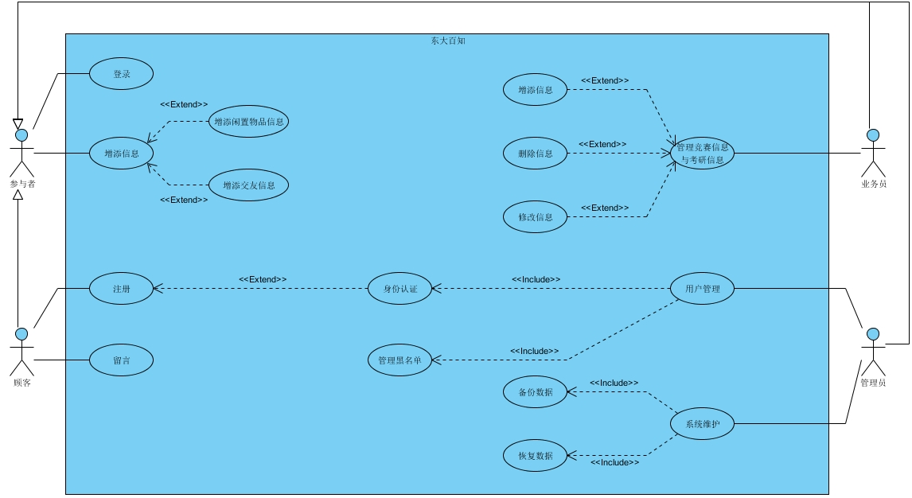图3.1 系统用例图

3.3用例描述

所有用户部分
1.1 用例-登陆
用例名称 | 登陆
参与者 | 网站访客
用例描述 | 用户通过登陆进入该系统，进行相应功能的操作
前置条件 | 用户为校内在读人员，有学生卡账号
后置条件 | 登陆之后可以进行相应功能的操作
主干过程 | 1用户进入系统的登陆界面。  2输入用户名（工号）。  3输入相应的密码，点击登陆按钮。  4成功登陆系统，显示登陆成功。
分支过程 | 1工号在数据库中没有找到，显示“用户名不存在”（2步之后）。  2输入的密码和数据库中的密码不一致，显示“密码错误”（3步之后）。
异常过程 | 登陆时数据库连接失败
1.2 用例-增添闲置物品信息
用例名称 | 增添闲置物品信息
参与者 | 所有用户
用例描述 | 用户向网站上传”自己的闲置物品信息
前置条件 | 用户已登陆进系统，有闲置物品
后置条件 | 访客购买
主干过程 | 1顾客提供闲置物品照片  2填写相关信息  3向后台提交上传申请。  4上传成功。
分支过程 | 物品不符合规定，信息上传失败。
异常过程 | 数据库连接失败
1.3 用例-增添交友信息
用例名称 | 增添交友信息
参与者 | 所有用户
用例描述 | 用户向网站上传”自己的信息和交友要求
前置条件 | 用户已登陆进系统，身份认证为在校学生
后置条件 | 访客查看相关信息并与该用户取得联系
主干过程 | 1顾客提供照片  2填写个人信息  3向后台提交上传申请。  4上传成功。
分支过程 | 信息内容不符合规定，信息上传失败。
异常过程 | 数据库连接失败

网站访客部分
2.1 用例-账号注册
用例名称 | 账号注册
参与者 | 网站访客
用例描述 | 访客将个人信息添加完全并向管理员提出申请”
前置条件 | 1该访客为东北大学在读学生  2该用户学生卡号未进行过注册
后置条件 | 访客注册成功
主干过程 | 1访客提供学生卡号、姓名、账号、密码、和验证邮箱  2管理员进行身份认证  3认证成功，向该邮箱发送验证码  4验证成功，用户成功注册。
分支过程 | 用户名含非法字符或已被注册。
异常过程 | 数据库连接失败、邮箱接收验证码失败
2.2 用例-账号找回
用例名称 | 账号找回
参与者 | 网站访客
用例描述 | 访客向后台申请找回密码
前置条件 | 1该访客为东北大学在读学生  2该用户学生卡号进行过注册
后置条件 | 访客密码成功重置
主干过程 | 1访客提供学生卡号、姓名、账号、和验证邮箱  2管理员进行身份认证  3认证成功，向该邮箱发送验证码  4验证成功，用户填写新密码和验证码。
分支过程 | 用户名与邮箱、账号、或姓名不匹配。
异常过程 | 数据库连接失败、邮箱接收验证码失败
2.3 用例-社区留言
用例名称 | 社区留言
参与者 | 网站访客
用例描述 | 访客在网站板块下的留言板里或别人的评论下发表言论
前置条件 | 该访客登陆成功
后置条件 | 访客留言成功上墙
主干过程 | 1访客在网站相关位置输入文本文档  2管理员进行文档内容认证  3审核成功后发表言论
分支过程 | 发表因内容含非法字符未通过审核
异常过程 | 数据库连接失败服务器连接失败

业务员部分
3.1 用例-竞赛考研信息上传管理
用例名称 | 竞赛考研信息上传管理
参与者 | 业务员
用例描述 | 业务员从学校和考研学长方面获取信息并上传
前置条件 | 1业务员已登陆进系统  2有信息需要上传
后置条件 | 信息上传成功
主干过程 | 1 业务员获得竞赛考研信息  2业务员上传操作，记录至后台。  3信息发表成功。
异常过程 | 数据库连接失败
3.2 用例-过期竞赛考研信息删除管理
用例名称 | 过期竞赛考研信息删除管理
参与者 | 业务员
用例描述 | 竞赛报名截止，考研政策更改需要撤销原来材料
前置条件 | 1业务员已登陆进系统  2有信息需要删除
后置条件 | 信息板上无法查询该信息
主干过程 | 1 业务员获得竞赛报名截止、考研政策更改信息  2业务员信息删除操作，记录至后台。  3信息板上该信息成功删除。
异常过程 | 数据库连接失败
3.3 用例-竞赛考研信息修改管理
用例名称 | 竞赛考研信息修改
参与者 | 业务员
用例描述 | 竞赛要求更新或更改，考研政策更改需要更新材料
前置条件 | 1业务员已登陆进系统  2有信息需要修改
后置条件 | 信息板上该信息内容更新
主干过程 | 1 业务员获得已上传信息需要更改、更新的要求  2业务员信息更新操作，记录至后台。  3信息板上该信息成功更新
异常过程 | 数据库连接失败

系统管理员部分
4.1用例-访客身份认证
用例名称 | 访客身份认证
参与者 | 系统管理员
用例描述 | 管理员通过登陆进入该系统，获得管理核实身份的权限
前置条件 | 1管理员已登陆进系统  2有注册、修改密码或找回帐户的请求
后置条件 | 身份认证成功，给予访客权限
主干过程 | 1管理员获得请求  2核实数据库和该用户提交的信息是否一致。  3核实成功。
分支过程 | 1用户信息不符提示重新输入  2或发现操作异常封号
异常过程 | 数据库连接失败
4.2用例-管理黑名单
用例名称 | 管理黑名单
参与者 | 系统管理员
用例描述 | 管理员通过登陆进入该系统，获得管理核实身份的权限
前置条件 | 1管理员已登陆进系统  2有用户操作异常通知
后置条件 | 异常核实，采取封号处理
主干过程 | 1管理员获得提示  2核实上传内容是否非法。  3核实成功封号处理。
分支过程 | 核实该用户发现并无非法信息不进行任何处理
异常过程 | 数据库连接失败
4.3用例-数据备份
用例名称 | 数据备份
参与者 | 系统管理员
用例描述 | 管理员通过登陆进入该系统，获得管理数据库的权限
前置条件 | 1管理员已登陆进系统  2定期数据备份要求
后置条件 | 数据备份完成
主干过程 | 1定期数据备份开始  2管理员暂时关闭服务器并发布通知  3备份完成重新开放服务器。
异常过程 | 数据库连接失败
4.4用例-恢复数据
用例名称 | 恢复数据
参与者 | 系统管理员
用例描述 | 管理员通过登陆进入该系统，获得管理数据库权限
前置条件 | 1管理员已登陆进系统  2有网站异常情况发生需要恢复数据
后置条件 | 数据恢复成功网站重新正常开放
主干过程 | 1管理员获得异常提示  2暂时关闭服务器并发布通知  3回复完成并重新开放网站。
异常过程 | 备份数据库连接失败

4 对象-关系建模
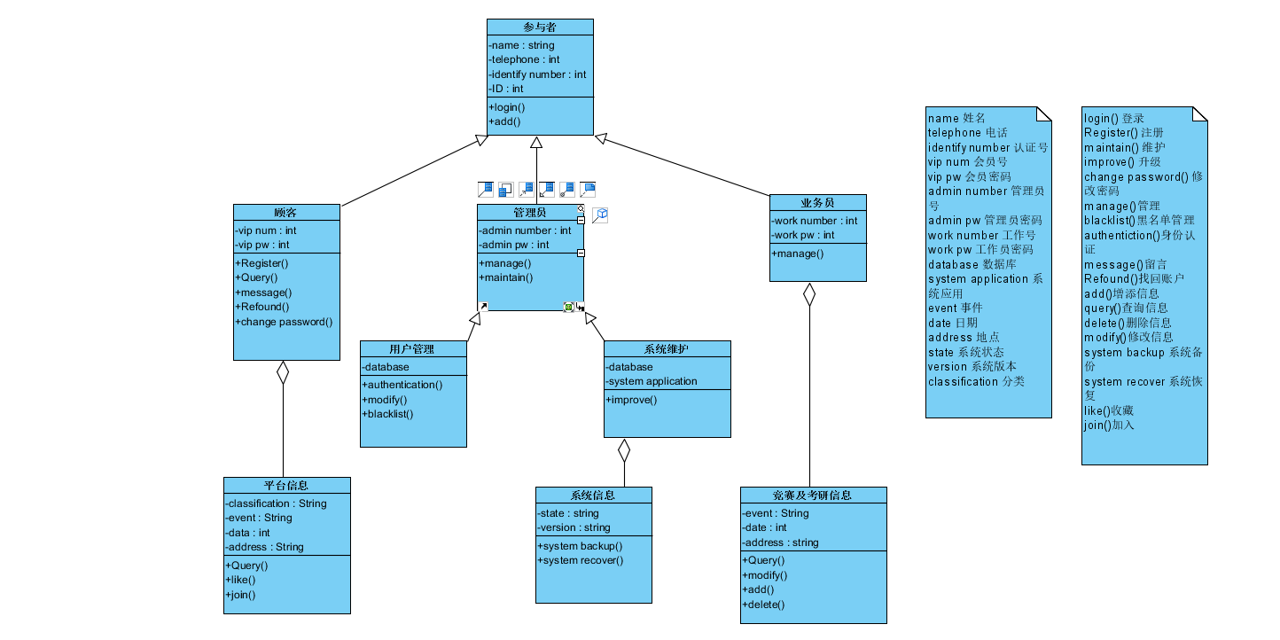图4.1 系统对象关系图

5 动态行为模型
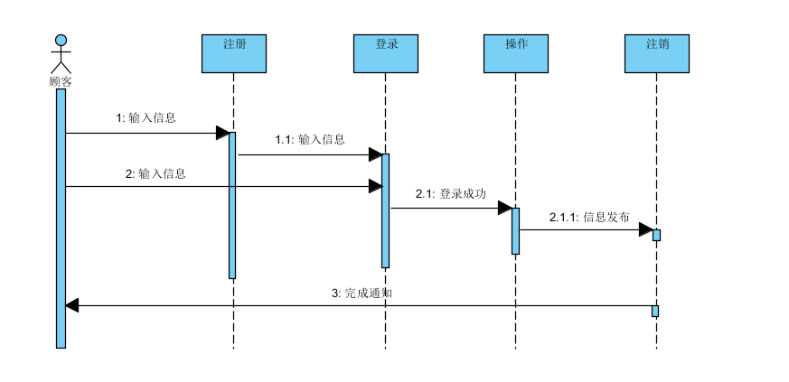图5.1 用户使用时序图

6 系统流程分析
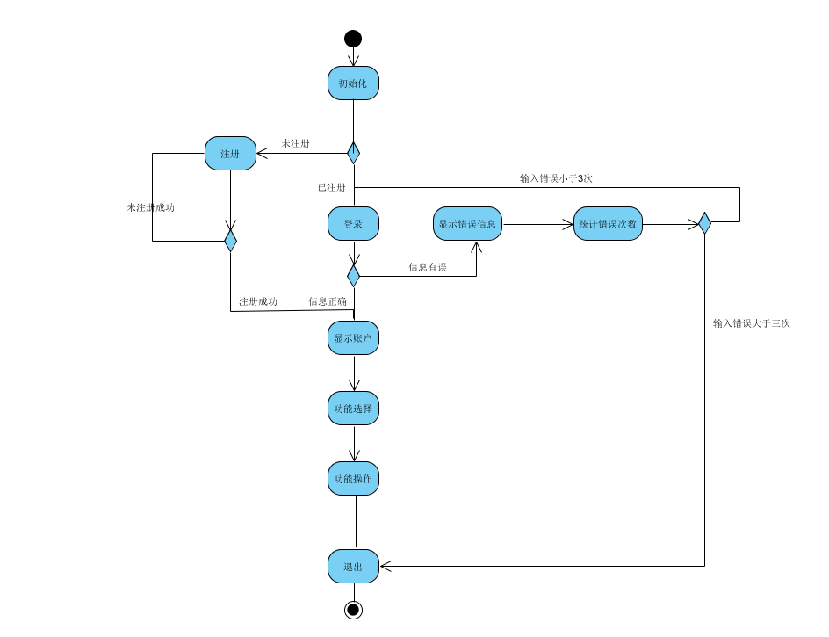图6.1 系统使用流程
7 系统开发及运行环境规定
系统运行的硬件环境如表7.1所示，软件开发平台如表7.2所示

环境 | 配置
CPU | Intel双核2.0及以上
内存 | 4G
硬盘 | 80G
操作系统 | Win 10
表7.1 系统运行硬件环境表

软件 | 说明
Myeclipse | 系统开发平台
SQL Server | 数据系统
表7.2 软件开发平台表

8 小 结
本小组通过全方面的调查研究，通过类图、用例图、程序流程图、时序图等对系统的需求进行了详尽的分析，得出了本系统具有可行性的结论。

